20 év, 1000+ történet – jubileumi évet hirdet a Démétér Alapítvány
Húsz éve nyitotta meg kapuit a Démétér Ház, amely azóta közel ezer család számára biztosított otthont, biztonságot és közösséget a csontvelő-átültetésen áteső gyermekek gyógyulása idején. Az Alapítvány 2026-os jubileumi évét történetekkel, találkozókkal, közösségi programokkal és egy év végi gálával ünnepli.
A Démétér Ház 2006 óta működik a László kórház területén. Küldetése, hogy a csontvelő-transzplantáción áteső gyermekek szüleikkel együtt, otthonos környezetben gyógyulhassanak. A Ház jelenleg 14 apartmannal, konyhával, tanuló- és tornaszobával várja a családokat – mindezt térítésmentesen.
Az Alapítvány komplex rehabilitációs programot épített fel, melyben pedagógusok, pszichológusok és lelkigondozó, gyógytornász és dietetikus is részt vesz.
Az elmúlt húsz évben közel 1000 család fordult meg a Démétér Házban – összesen mintegy 64 000 "vendégéjszakát" töltöttek itt az érintettek.
Jubileumi programok 2026-ban
A jubileumi év különlegessége, hogy az Alapítvány felkeresi mindazokat, akik az elmúlt két évtizedben a Démétér Ház lakói voltak. A gyerekek közül sokan azóta felnőttek, teljes életet élnek.
A „Démétér Család – 20 év, 1000+ történet" Facebook csoportban a volt lakók megtalálhatják egymást és megoszthatják, hogyan alakult az életük
Az év során tematikus találkozókra várják a volt és jelenlegi családokat, munkatársakat, önkénteseket és támogatókat
Az évet gálaesemény zárja, amely egyszerre ünnepli az elmúlt húsz évet és mutatja a következő évtized vízióját
A következő húsz év
A Démétér Alapítvány célja, hogy a jubileumi évet ne csupán visszatekintésre, hanem előrelépésre is felhasználja: bővíteni kívánja rehabilitációs programját, hogy az ország minél több pontján segítsék a tartós kórházi kezelésre szorulókat.
„Ez a húsz év egy közös történet – és még messze nem ért véget" – összegez Sedlák Gabriella.
Sajtókapcsolat:
- Táboriné Soós Krisztina, marketing munkatárs
- Démétér Alapítvány
- +36 30 158 9050
- sajto@demeterhaz.hu
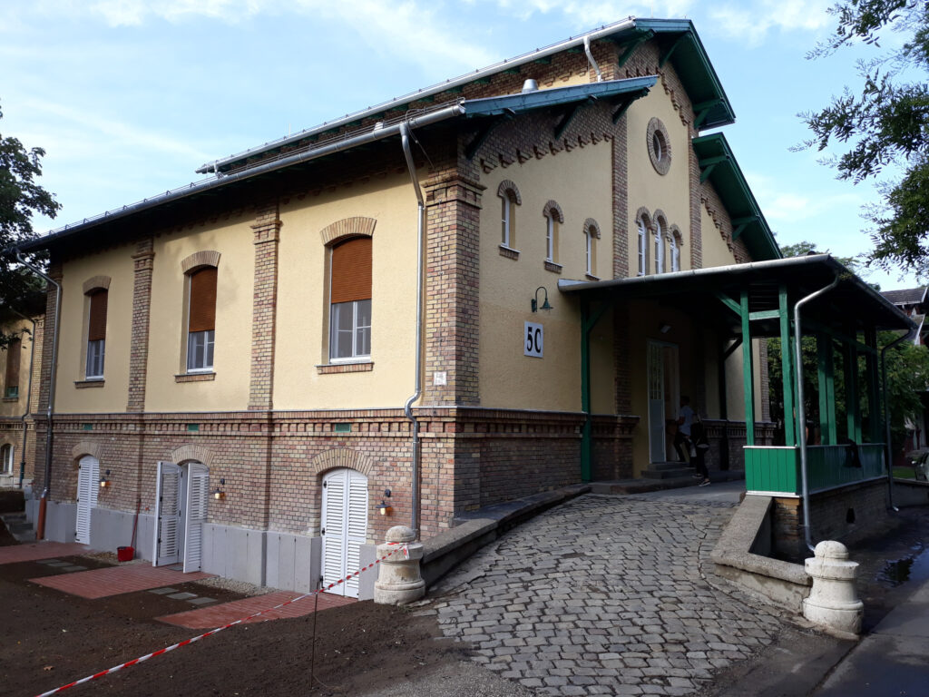 | © Démétér Alapítvány
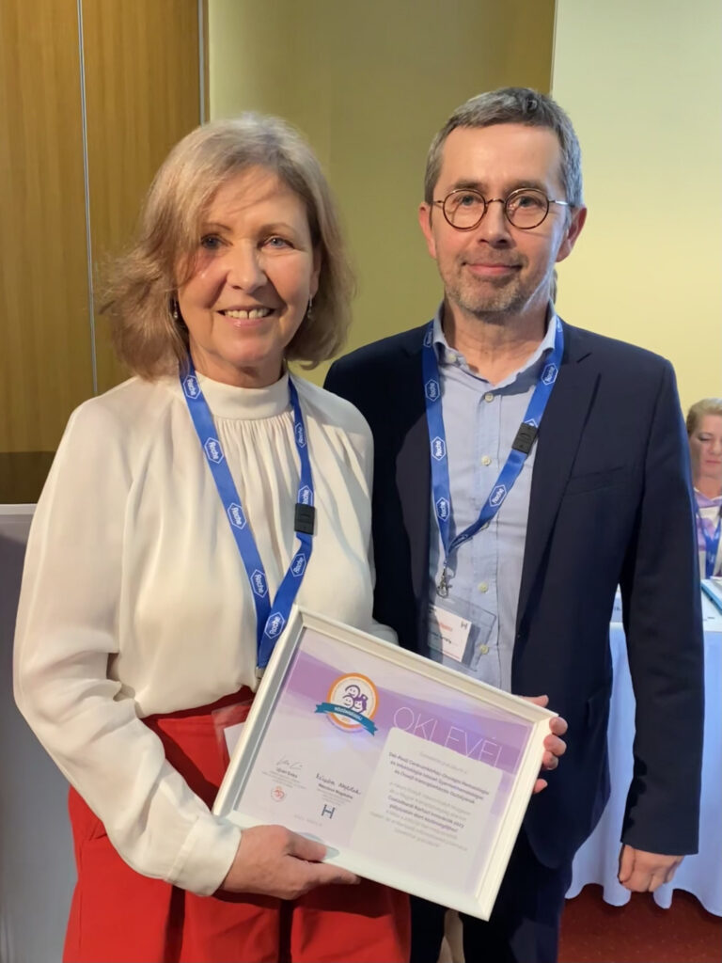 | © Démétér Alapítvány
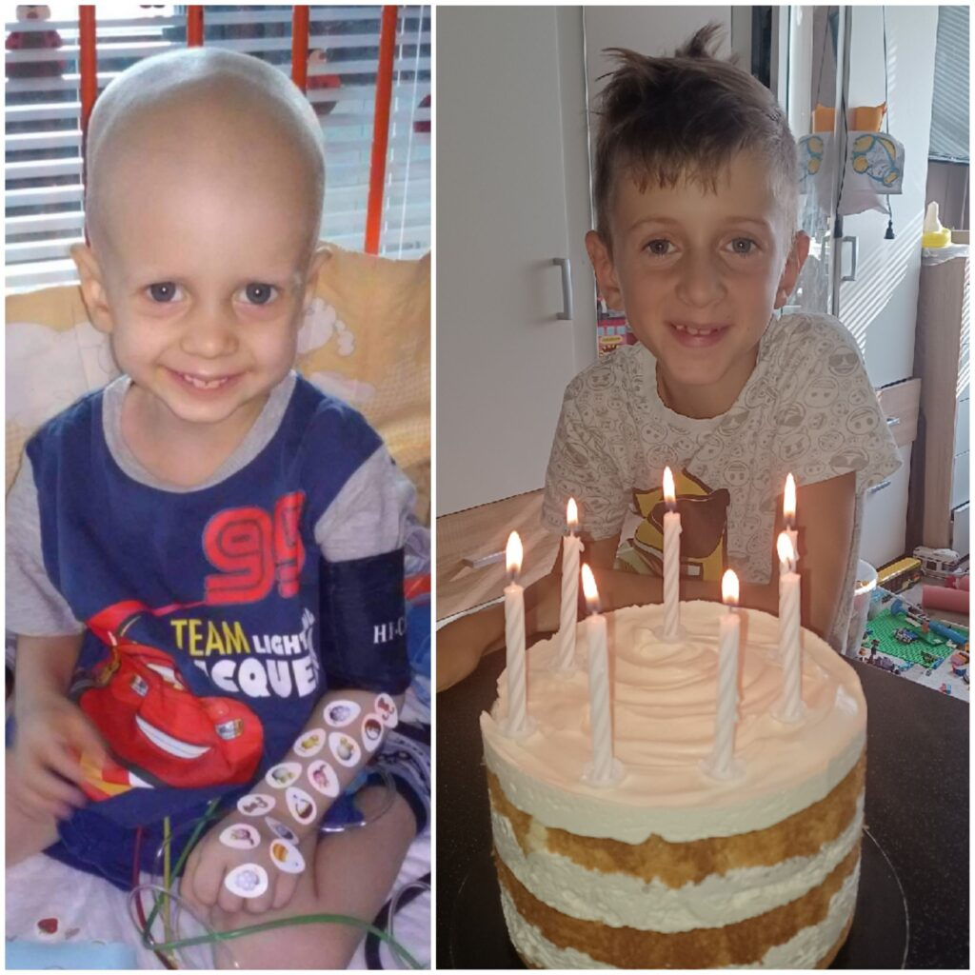 | © Démétér Alapítvány
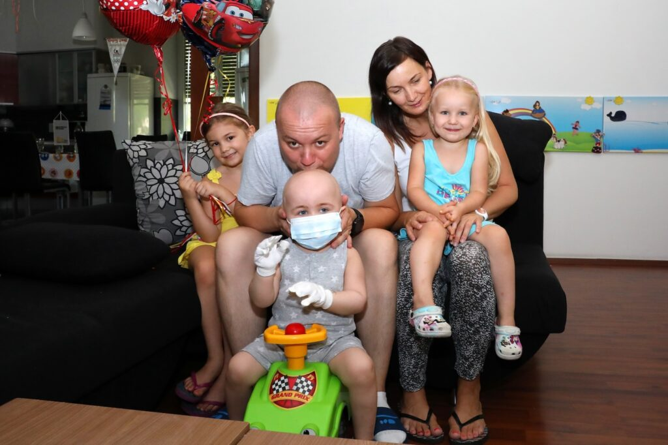 | © Démétér Alapítvány
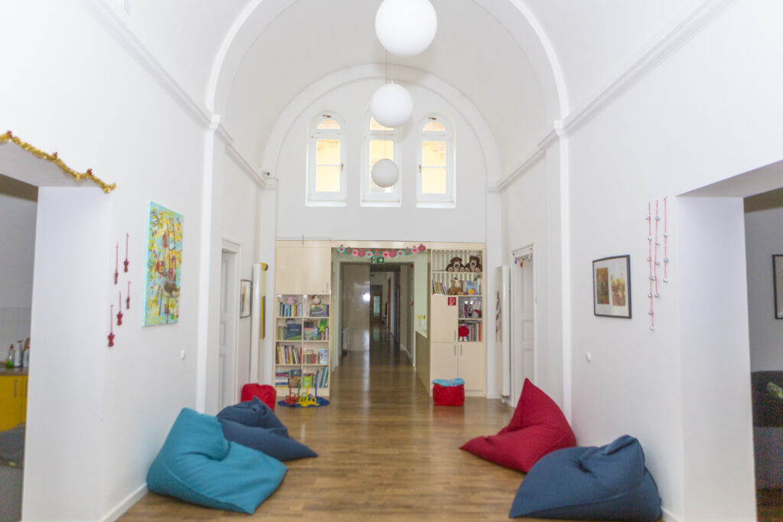 | © Démétér Alapítvány
Eredeti tartalom: Démétér Alapítvány
Továbbította: Helló Sajtó! Üzleti Sajtószolgálat
Ez a sajtóközlemény a következő linken érhető el:

